2607广东省徐闻海丰康复村夏季工作营计划书



家工作营海口地区
2026年6月9日
2026HKU徐闻海丰康复村夏季工作营计划书
基本信息
工作营 | JIA-GD2607-HF(HW·CON)
项目 | 清理水沟、清理物资房、全村大扫除、学雷话、制作驱蝇香包、做相册、温馨小灶、茶话会、定向越野、游园会、大聚餐、晚会
地址 | 湛江市徐闻县大黄乡华丰岭海丰村 | 时间 | 2026.07.21-2026.07.27
组织者 | 家工作营海口地区 | 协办方 | 无
项目组 | 陈淼、陈淑婷、石雪萌 | 协调员 | 陈淼 | 16602051871
参加者 | 16人(BUT1人、外地区1人) | 协调员 | 陈淼 | Here21Chen@163.com
1.背景
1.1.村子地理环境
村子周围是葱郁的树林。村子比较偏僻，很难打到车，骑摩托车到徐闻县城至少要40分钟。
1.2.村子的历史与现状
海丰村位于地广人稀、经济落后的广东省湛江市徐闻县大黄乡华丰岭的偏远地区，是上个世纪60年代建立的麻风病康复村道路比较崎岖，村民较少外出，与外界接触少。村子附近有养殖场和养殖户，有金椰林，新建了精神病院，周边公路有施工车辆经过。村民临时住在集装箱里，精神病院建好后会搬过去住。村子附近的养殖户对我们的活动有一定了解。外村人会在村子附近干活，会与村民有交流。皮防院很欢迎志愿者进村做活动，其工作人员一般不会进来村子，只有在过年时会进村慰问村民。
1.3. 村民的生活情况
村民临时住在集装箱里，台风前需要用铁丝固定集装箱，皮防站也会将村民集中安置到徐闻县城；板房会偶尔停电；水泵换新，目前没有出现断水问题；每家都有空调，但空调制冷效果差且比较脏；村民使用煤气灶做饭；有两户村民有电动车；村中有一个厕所。厕所门是坏的；村落浴室有很多青苔；村中无集中处理垃圾的方式，村民将垃圾丢至水沟及旁边的椰林中，前院长会安排挖掘机烧掉垃圾，食物残渣会收集起来另外处理，政府为村民提供了垃圾桶，但村民不用，将垃圾桶放物资房里；村子里整体卫生情况不佳，苍蝇很多；村民主要在村子里和村前公路活动；村里水沟垃圾很多，但排水功能基本正常；居住区域比周围地势低；下大雨时，村民屋顶会漏雨到屋内，且门前会有积水，但板房排水效果比新房好；新房地势低，排水系统不完善，精神病院屋外路面看到路面有许多井盖突出；村中水电费暂时免费，由皮防站承担；新房已通电，暂未通水，但需村民自付水电费；目前无法确定具体搬家时间，村民反映短时间内不会搬。
村子目前有8人常住，4女4男，都说雷州话，望叔和娟姨会一些普通话；村民基本是早上六点左右起，晚上七点半左右睡觉；少运哥哥是聋哑人；茂来叔因头晕会给自己打针，望叔会去镇上打针每个月住院6到7天；娟姨早上四点去放牛，有六头牛，八九点会回来；大部分村民身体状况欠佳；村民基本生活可以自理，符伯需要去春娣婆婆那吃饭，大部分时间是坐轮椅行动；村民间关系较好，经常串门，会唠家常，互相帮助；早上有人来村子里卖肉，有时候茂来伯、望叔也会骑车去镇上帮村民代买所需；村民口味比较重，喜欢吃咸，爱喝甜的饮料；村民，平常不听收音机，也没有手机和电视，村中只有一台麻将机，但使用频率很低，不会作为平常的娱乐方式。村中氛围较为冷清。
村民每人每月有八百块钱补贴，由春娣婆婆的儿子每月15日送来，平时村民有需要他也会来帮忙。
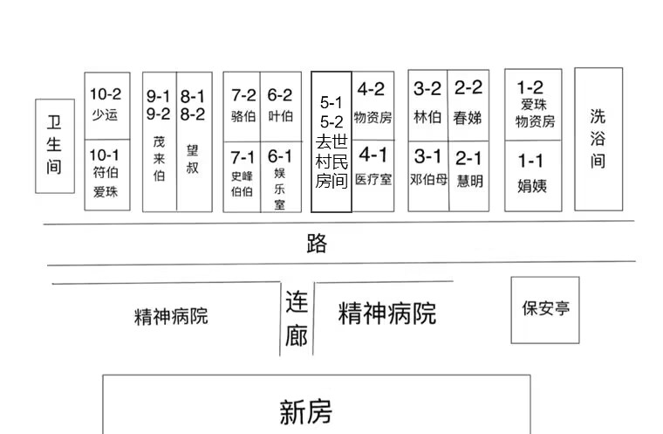
村子的平面图
1.3.开营工作历史
工作营于2006年2月首次在徐闻海丰开展工作营。到目前为止共开展了22期工作营以及多次访村活动。
2006年夏季到2009年夏季，我们主要的项目是工程项目，如修建通往厕所的水泥路、打水井、安装不锈钢水塔、修建凉亭等。这些工程项目改善了村民的生活环境。
2009年夏季到2013年春季，我们主要的项目从工程向家政娱乐方面转移。如做小册子给村民、画年画、做留言板、制相册、趣味运动会、水果拼盘、宣传保健知识、编红绳、雷语培训、游园会和看电影等。
2013年春季到2015年夏季，我们主要的项目又从家政娱乐方面向工程方面转移，主要进行一些完善村子环境的小工程。如重建了两个凉亭，重铺了进村的道路，重修了垃圾池，修建了下水道和完善了营员厨房设施等。
2025年6月份重新开营，2601是重新开营后的第二期营。
2.需求
2.1.物质需求
2.1.1.村子里整体卫生情况不佳，村民将垃圾丢至水沟及旁边的椰林中，垃圾堆积易招引蚊虫苍蝇，村民家中空调较脏，易滋生霉菌，不利于村民的身体健康。
2.1.2.部分村民家门前、洗碗的地方及村中浴室有很多青苔，路面湿滑，村民又经常在这些地段活动，存在安全隐患。
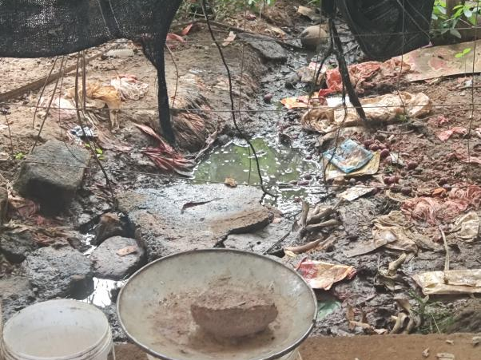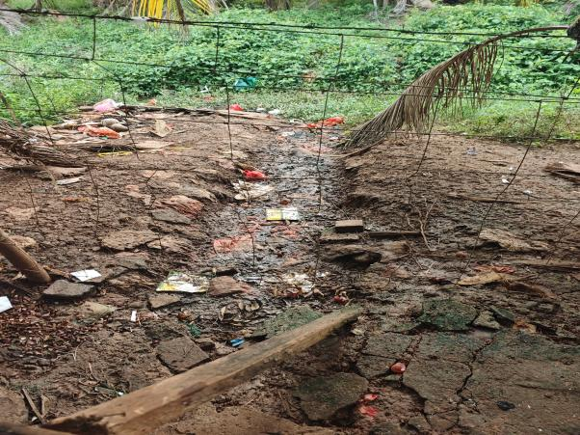
水沟垃圾堆积
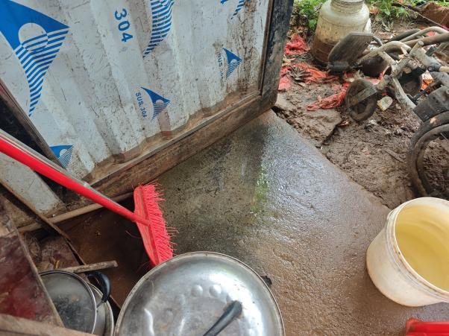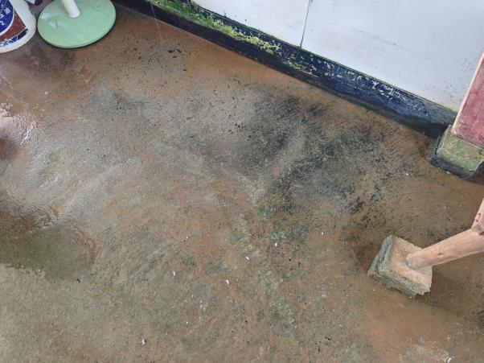
长满大片青苔

2.2.精神需求
2.2.1.村民平常不听收音机，也没有手机和电视，大部分村民日常居住在村子里，很少外出，与外界接触较少，娱乐活动较为单一，村中氛围较为冷清。
2.2.2.后排村民会经常去到前排聊天，希望可以和志愿者一起吃饭聊天。
2.2.3.村民大多只会讲雷州话，沟通较为困难，与志愿者交谈过程中也会表示听不懂彼此讲话，对语言问题有所担心。
2.2.4.村民怀念过去开展工作营的时光，会经常翻看相册，也会提及往期开营的事情；营员出村后，村民回归普通生活状态，难以与营员保持紧密联系。
3.目标
3.1.通过清理水沟，改善村民的生活环境，减少蚊虫的滋生，在过程中向村民传达卫生意识，减少环境对村民造成的危害。
3.2.通过全村大扫除项目，打扫村民家中卫生，使村民有更清洁美观的居住环境；除去青苔杂草，使村民日常出行更加安全便捷。
3.3.通过学雷话项目，让营员学会一些常用词语以便与村民进行简单沟通，为营员与村民提供交流的契机，增进营员与村民之间的感情。
3.4.通过制作驱蝇香包项目，驱赶村民生活区域的蚊虫，为村民营造一个相对干净的生活环境。
3.5.通过定向越野项目进一步建立起营员与村民之间的联系，让营员可以了解村民以及村子的故事；通过完成任务为营员提供与村民相处机会；在活动中增进营员与村民之间的情感，增进营员与营员之间的情感，增强凝聚力；通过活动给村子里带去活跃的氛围。
3.6.通过做相册项目给村民留下记录回忆的载体陪伴村民，增进营员与村民之间的关系。
3.7.通过茶话会项目，与村民聊天，给予陪伴，给村中带来相对热闹和活跃的氛围。
3.8.通过大聚餐和晚会进一步促进营员和村民，营员与营员之间的关系；最后以晚会的形式跟村民欢聚告别；给村子中营造热闹有活力的氛围。
3.9.通过温馨小灶项目让营员更加了解村民，加深与村民的联系与交流。
3.10.通过游园会给营员和村民提供一个契机，促进交流、加深感情、给村子里营造欢快氛围，丰富村民的娱乐生活。在游戏中学会一些简单的雷语，拉近营员与村民的距离。
4.项目
4.1.工程项目
4.1.1.清理排水沟+清理物资房：
我们预计在2026年7月22日上午进行清理水沟和清理物资房项目。
工程leader在7月21日告知村民项目开展，晚上例会进行项目预告，并报名分组：共16人，分4组，A组4人娟姨屋后的排水沟，B组2人负责望叔屋后的排水沟，C组4人茂来伯屋后排水沟，D组7人负责清理物资房。
清理排水沟：先用锄头，铲子，木棍以及扫把将水沟里以及其附近地面的垃圾集中起来，用桶或者垫子将这些垃圾搬运到厕所旁的草地上，再看现场情况，需要的话可以把水沟进一步挖深，再将清理后的水沟压实顺着水流向形成一个沟。
清理物资房：先将物资房的东西先搬出来，拿桶冲水，用扫把和清洁剂将物资房的地面和墙冲刷干净，等待地面变干，必要时可以拿拖把吸掉地面的一些水加速晾干速度。同时将物品进行分类，可分为不常用物资，厨房物资，生活物资，家政物资，工程物资以及娱乐物资，归类完可以将集中装到纸箱里。待物资房变干将物资搬回，不常用物资放最里面，其他类别物资也分区存放，以便于取用。
更换玻璃：先将破了的窗户往上抬再斜着就可以取下，接着用手工刀划开连接玻璃和窗户框的胶水，然后慢慢取下碎掉的玻璃。用螺丝刀拧开窗户框一边的螺丝，拆下窗户框的一边，将大小合适的亚克力板放进框内，再放回取下被拆下的那一边，拧回螺丝，再把新窗户放回去。把窗户擦一下。
所需物资：亚克力板1块（网购要及时检查物品质量），锄头3把，铲子3把，扫把4把，水桶2个，垃圾桶2个，螺丝刀1把，抹布2块，手工刀1把
注意事项：
(1)注意防晒，有感觉身体不舒适及时跟工程Leader说明；
(2)注意团队合作，相互帮忙；
(3)爱护物资，项目结束后回收并清点整理；
(4)注意安全，防止被碎玻璃划伤，使用手工刀要小心。

4.1.2.全村大扫除
我们预计在2026年7月23日早上进行全村大扫除项目。
7月22日工程 leader 告知村民项目并在上例会进行项目预告，做好报名分工：先分成A,B两组，A组10人，B组6人，分别是清理空调组和清理青苔组，A组再平均分5组既每组2人，分别去清洗五个空调，B组平均2组既每组3人，分别除浴室的青苔和茂来伯做饭的地方以及少运哥家门前的青苔。最后再重新分7组去到每户村民家中打扫卫生，爱珠婆婆，符伯家去4个人，其他村民家去2个人。
清洗空调：去到村民加里，将空调底下的物品搬到一边，为操作空出足够的空间。必须先断开电源，然后取下滤网和挡板，将滤网拿到水龙头下冲洗晾干，接着清洗空调内部，在空调下方挂一个大塑料袋用来接清洗产生的水渍，将空调清洁剂均匀喷洒在蒸发器和下方的 风轮上。喷完后静置15-20分钟，让泡沫充分溶解污垢，然后用抹布逐一擦拭。 将晾干的滤网装回，盖上面板。插上电源，开启空调制冷模式，风速调到最大，运行15-30分钟。最后擦拭空调外表。把地面收拾干净后将物品摆放回去。
除青苔：首先用水将清理青苔的地方打湿，在地面上撒上生石灰粉，并用刷子将地板表面的青苔刷洗干净，再用水将石灰青苔混合物冲洗干净。对于刷洗不干净的地方，可以再次重复上面的步骤进行刷洗。
村民家打扫卫生时可擦窗户、扫蜘蛛网、整理门口杂物、询问村民意愿后可适当打扫村民家里，做一些基础的卫生清扫、物品规整摆放、擦卫生死角、清理过期药品等。将物资房的垃圾桶拿来给村民使用，跟村民讲清楚其作用。
所需物资：橡胶手套 16双、扫把 7把、拖把3把、抹布 8 个、地板刷2把、清洁剂3瓶、生石灰 注意事项：
(1)清洗空调时一定要断开电源；
(2)提醒营员自己分工部分后可以帮助其他未完成的组开展项目，若全都结束后可以自由家访；
(3)借用村民的工具一定要做好标记，及时归还；
(4)扫蜘蛛网前给村民的床和碗筷铺上报纸；
(5)醒营员在村民家打扫卫生时尊重村民意愿；
(6)使用生石灰时注意其腐蚀性，提醒大家佩戴好口罩；
(7)尽快完成空调清洗，尽量在保证天气变得炎热时村民可以正常使用上空调；
(8)在大扫除过程中多向村民传达卫生意识；
(9)注意去村民家打扫卫生小组人员的语言搭配。

4.2.家政项目
4.2.1.学雷语
我们预计在2026年7月22日下午进行“学雷语”项目，家政leader在7月21日向村民预告项目，晚上例会上向营员进行项目预告，强调注意事项并进行分组报名。
学习内容为日常用语及与村子相关的短语、短句等。志愿者分组前往村民家中，通过筹备组提供的语言表，向村民请教、学习雷州话。
16名志愿者自由报名分为3组，A组5人、B组各6人，C组5人。
A组4人前往：8排望叔的住所；B组6人前往：9排茂来伯伯、10-1符伯、爱珠婆婆及10-2少运哥哥的住所；C组6人前往：1-1娟姨、2-1慧明婆婆及2-2春娣婆婆的住所。
项目结束后家政leader将物资收回并清点。
所需物资：语言表16张（A4纸打印）。
注意事项:
(1)志愿者分组时，可以在自由报名后适当调整，尽量保证各个小组均有会海南话的营员；
(2)板房空间较少，志愿者出发后可灵活调整位置与村民进行交流学习；
(3)学习过程中注意村民状态，不要影响村民吃饭和休息，村民状态不好的要适当暂停或停止学习；
(4)各个营员注意保管自己的语言表，没学习完的内容可以放在平时向村民请教交流；
(5)与村民交流可以通过海南话翻译、比手势、书写等多种形式，各小组需根据村民的反应及时调整交流方式，确保沟通顺畅。

4.2.2.制作驱蝇香包
我们预计在2026年7月23日下午进行制作驱蝇香包项目。
家政leader提前一天与村民沟通，在例会上进行项目预告，并报名分组，共16人，分7组，符伯、爱珠婆婆家4人，其余村民家2人，分别去到7户村民家中与村民一同制作。每组会分到8个香料包+1套布料，每排共用一个捣药工具。将布料长边对折，反面朝外。然后把对折后的开口一端和底部都缝合起来，挂绳位置要来回多缝几针加固，防止脱落。缝合后将布袋从开口翻到正面，装入香料（需碾碎），最后将开口处的布料向内折叠缝合收口，打结挂绳固定即可。
结束后家政leader回收物资。
所需物资：香料（薄荷、石菖蒲、藿香、迷迭香、八角、紫苏、薰衣草）每种各30g、材料包：小块布料12块；彩绳12根；木珠12个；流苏12个；艾草120；针线盒1份（需另外再买一份）、捣药工具3个
注意事项：
(1) 产生的垃圾要清理干净；
(2) 项目过程注意与村民多交流互动，让村民也能参与到项目当中；
(3) 每个廊道至少有一位会海南话的伙伴；
(4) 使用针时注意安全，用完不要乱放，以防扎到人；
(5) 研钵为陶瓷制品，使用时需小心，轻拿轻放。

4.2.3.做相册
我们预计在2026年7月24日上午进行做相册项目。
7月23日家政leader到村民家进行项目预告，并在例会上两人一组进行分组报名。第二天在项目前再次强调注意事项，并分发材料。将彩纸对折或裁剪，再用打孔器打孔，接着用彩线装订，最后粘贴营员照片并进行装饰点缀。28号集合再次强调项目目的和注意事项，确认人员分组，分发材料。每组两人到对应村民家做相册。做完相册营员可以走动家访贴自己的照片，但要注意不要出现村民家落空的情况。项目结束后家政leader回收物资并清点。
所需物资：A4卡纸96张、营员照片123张+64张（每位营员照片准备8份，另外加往期海丰营精选照片每户村民对应的照片2-3张，大合照1张，湛江BUT照片，往期海丰营想带进去的照片、留言等，提前收集打印）、剪刀7把、双面胶、打孔器、粗绳9个、彩笔。
活动注意事项：
(1) 项目期间不要只埋头做相册，要注意观察村民的状态，询问村民意见。
(2) 项目结束后要及时清理材料垃圾，尤其双面胶的碎片
(3) 家政leader项目期间适当走动观察各组情况，若有问题及时提醒调整状态。
(4) 分组报名时考虑语言分配，每个廊道至少有一位会海南话的伙伴；
(5) 制作过程中可根据村民喜好设计相册；
(6) 项目过程注意与村民多交流互动，让村民也能参与到项目当中。
(7) 注意爱护物资，项目结束后及时回收清点。
(8) 注意相册质量。打孔时孔不要太靠近书脊不然容易散架。
(9) 如果晚上把相册拿回营房贴，第二天要注意把相册归还到相应村民家，不然想贴相册的容易找不到相册在哪

4.2.4.温馨小灶
预计在2026年7月24日下午进行温馨小灶。
家政leader需提前收集村民喜好，制定菜单，项目前一天家政 leader 提前与村民沟通并告知询问是否可以借用厨房，能借用哪些用具（需要3个厨房，每个廊道1个，其他考虑调料、刀，锅等厨具是否齐全)项目并例会上进行项目预告，做好报名分组，买菜组2人，第一廊道6人，第二廊道5人，第三廊道5人。需要三张桌子，每组一张，买菜组要在项目当天早上根据收集到的村民信息购买食材。村民口味比较重，喜欢吃咸，爱喝甜的饮料。预计4菜一汤，下午项目开始前家政leader再次强调注意事项，随后各组领取食材去往村民家中，先家访，村民吃晚饭的时间为18：30左右，16：00按报名情况开始做饭，18：00吃饭，吃完饭后清洗并归还向村民借的物品。
所需物资： 桌子3张、凳子24个、盘子+一次性盘子12个，碗若干，一次性杯子若干、筷子24双，食材（根据菜谱来）、饮料（可乐、椰汁、橙汁）。
活动注意事项：
(1) 分组报名时考虑语言分配，每个廊道至少有一位会海南话的伙伴；
(2) 家政leader提前告知村民座位安排（茂来伯和符伯需分开坐）；
(3) 记好向村民借的物品，项目结束后及时归还；
(4) 注意饭菜的量，不要浪费；
(5) 各组之间可流动，但需注意每桌的人数，不要扎堆；
(6) 做饭过程中可询问村民想怎么做，增加交流，让村民也参与进来；
(7) 饭菜口味可偏重些。

4.2.5.茶话会
我们预计在2026年7月25日上午进行茶话会。
7月24日家政leader到村民家进行项目预告，并询问村民是否愿意到前面或后面聊天，在例会上进行分组报名。共分成两组，每组8人，分别去到1、2排和9、10排两条廊道。
所需食物为水果、饮料、零食等，需要考虑村民忌口、喜好和价格，在24号买菜时就可以买好。
可以用凳子放吃的，跟村民借矮凳子来坐。项目过程中可以与村民一起听雷剧，但要注意所选雷剧的时长要适中。家政leader可提前设置一些聊天主题，如过去开营的故事、村子的历史、村民之间是怎样相互扶持的等，如果可以的话提醒村民做饭。10:00做饭组做饭，项目结束后收拾好垃圾，归还并清点物资。
所需物资：盘子、一次性杯子
活动注意事项：
(1) 注意茶话会主要内容是陪伴村民，营员们要积极与村民交流互动；
(2) 每组至少有一位会海南话的营员，与村民交流可以通过海南话翻译、比手势、书写等多种形式，也可用上之前学雷话所学到的用于与村民进行简单交流；
(3) 各组之间可以流动，但需注意每户村民家都要有人，不要扎堆；
(4) 聊天过程中收集到有关村民信息的内容可以记下来，在项目结束后反馈给家政leader；
(5) 爱护村中环境，产生的垃圾不要乱丢；
(6) 中午的大厨最好在不同组。

4.2.6.定向越野
我们预计在2026年7月25日下午进行定向越野项目。
在项目开始前，筹备组提前设置好项目过程中设置20-30个点位所对应的任务，并进行村中地形图的绘制，同时确定各点位数量、位置以及对应的任务，并提前在村中进行纸条的布置，家政leader需要提前告知村民项目的相关安排，藏纸条范围为板房区。将制作好地图粘贴贴至麻将机房外侧墙上。7月24日晚例会上进行分组：2名裁判，其余14位营员以抽签的方式分为4组，其中2组为3人，2组为4人。
娱乐leader统筹安排，规则：以组为单位找到并完成任务条上的任务，小组每完成一项任务之后告知裁判，裁判在地图上进行更新。要求必须先完成一个任务后才能进行下一个任务的寻找。游戏为积分制：找到一个纸条加一分，完成纸条上的任务再加一分。若纸条上任务觉得难以完成可放弃完成任务，则积1分，将任务条交给裁判，裁判重新把纸条藏起来，在地图上进行标注，作为新任务重发。得分最高的小组可以获得相应的奖励，得分最低的小组会有小惩罚。
在项目开始后，各组志愿者先进行简短的小组团建：队名+口号+放狠话，5分钟。之后，各组志愿者分别依据绘制地图中的点位寻找对应的任务纸条，并根据纸条中的内容完成相对应的任务，在任务完成之后找到就近的裁判进行确认，裁判记录相应分数。
最晚在17:30各小组回到文娱室集合，拿小红凳围坐，进行感想分享。最后裁判公布排名以及奖励和惩罚。在项目结束后，各组志愿者将物资收拾干净并进行归还，家政leader回收项目物资并进行清点。
所需物资： A4纸条2张，笔2支，剪刀1把、胶带
活动注意事项：
(1) 注意安全，避免跑动受伤；
(2) 注意过程中和村民的互动；
(3) 注意礼貌，去村民家中翻找要尊重村民。
筹备组注意：
(1) 裁判提前利用空闲时间去藏纸条；
(2) 提醒营员结果不重要，重要的是过程。营员在和老人相处的过程中，可以不只是完成任务包含的内容，可以和老人有更多更主动的交流；
(3) 注意营员寻找拼图板的时间。如果实在找不到，裁判需及时悄悄给该组进行提示。

4.2.7.游园会
我们预计在7月26日上午进行游园项目。
7月25日家政leader提前一天告知村民，并在例会上进行项目预告。讲解开展的背景以及项目操作内容，项目负责人提前准备所需的物资。并提前招募人员，共需招募3名摊位负责人，分别负责蒙眼摸福、钓鱼、抛绣球＋套圈的摊位。其他营员负责陪伴村民并与其互动。摊位负责人领取分发调配材料，一起布置场地。
在7月26号上午八点集合讲解大概流程，强调项目目的，注意事项。其他营员负责陪伴村民并与其互动。摊位负责人领取分发调配材料，一起布置场地。
钓鱼：设置一个地方围一个圈。将制作好的鱼放在圈内，其他人站在圈外钓鱼，钓上来。可设置限时村民竞赛。
抛绣球:一个人抱着桶站在固定的地方，一个人在规定范围外的地方投掷乒乓球，将乒乓球投在桶里。后期可增加玩法，营员拿着桶去接村民投的球。
套圈：用塑料套圈，将一些小物件按照不同的难易程度摆出来并设置不同分数。
蒙眼摸福：营员蒙住眼睛，由老人指挥营员摸到福字。
所需物资：10张卡纸，一盒回形针(纸片鱼30条)、钓具2把(棍子+绳子+钩子) ，大纸团1个、桶1个，乒乓球8个、透明胶布，塑料圈10个。
注意事项：
(1)注意每组参与者投球时，安排营员在旁边协助和指导，确保安全，避免球弹出造成意外伤害，增加互动氛围；
(2)注意游玩的过程中，村民的体验感和参与感；
(3) 鼓励互动交流:活动过程中提醒营员积极与村民互动，了解村民想法，鼓励村民充分参与到各个项目中来，共同营造欢乐的节日氛围；
(4) 提醒营员要爱护活动物资，活动结束后及时回收清点物资，确保物资不丢失、不损坏，以便后续活动使用；
(5) 注意收尾工作，清理好场地，游戏结束后进行家访和贴相册照片；
(6) 摊位负责人去颁奖，带上游戏道具，需设计好台词，设置气氛组并拍照记录。

4.2.8.大聚餐、晚会
我们预计在2026年7月26日下午和晚上进行大聚餐和晚会项目。
家政leader需要提前收集村民的喜好并制定菜谱，计划六菜一汤，在7月25日告知村民，询问哪两位村民的厨房可以使用，在例会上做好项目预告并进行报名分组。
买菜组3人（在26日早上购买所需食材）；做饭组6人，分为3组，每组做两道菜2组，其中一组加上做汤，借用2个村民厨房，1组使用营员厨房；布置场地组4人（晚会的场地），大聚餐的布置场需要将餐桌、椅子、碗筷和酒水摆放出来；洗碗组4人，剩下的人一起收拾场地。大聚餐地点在精神病院阴凉处，营员需接送村民，注意村民的身体状况，晚上进行晚会，晚会地点为板房前马路。
时间 | 安排 | 备注
6:30 | 买菜组起床买菜，早饭自行解决 | 其他人作息不变
9:20-9:30 | 筹备组再次进行项目说明，各个小组完成各自工作
9:45-12:00 | 做饭组领取食材，去到对应的厨房做饭  布置场地组11：30布置大聚餐  12：00大家一起接村民去吃饭 | 做饭组最晚完成时间11:50，做饭组做饭完之后端菜上桌
12:00-13：00 | 大聚餐时间
13：00-13：40 | 送村民回去，收拾、清洗碗筷并归还借用的厨具 | 大家一起制定奖状的称号
15：00-17：30 | 娱乐leader统筹安排颁奖、家访、排练晚会节目 | 16：00做饭组做饭  16：30布置晚会场地
17:30-18：00 | 吃晚饭
18：00-19：10 | 晚会时间 | 结束后送村民回家并洗碗、打扫场地
注意事项
(1) 借用村民的厨具凳子等需及时归还；
(2) 村民口味比较重，喜欢吃咸，爱喝甜的饮料
(3) 项目过程中需注意村民状态；
(4) 晚会需提前调试音响等设备；
(5) 晚会主持人需有一个会说海南话；
(6) 娱乐leader提前收集并制定节目单，鼓励大家多报节目；
(7) 已确定的节目可提前排练，可在村民家附近排练；
(8) 控制晚会时间不要过长；
(9) 可设置一些与村民互动的节目。

5.日程安排
日期 | 上午 | 下午 | 晚上
7.21 | 进村 | 进村大扫除 | 例会、破冰游戏
7.22 | 清理水沟+清理物资房 | 学雷话 | 例会
7.23 | 全村大扫除+清理物资房 | 制作驱蝇香包 | 例会
7.24 | 做相册 | 温馨小灶 | 例会
7.25 | 茶话会 | 定向越野 | 例会
7.26 | 游园会 | 大聚餐、晚会 | 例会
7.27 | 自由家访 | 出村 | -
备注：根据营中实际情况适当调整各个项目安排。

6.资金预算（￥）
种类 | 物品 | 单价 | 数量 | 总价 | 备注
工程费用 | 亚克力板 | 45.00元/块 | 1块 | 45.00 | 清理物资房
工程费用 | 清洁刷 | 2.18元/2把 | 4把 | 4.36 | 全村大扫除
工程费用 | 清洁剂 | - | 3瓶 | 25.88 | 全村大扫除
工程费用 | 生石灰 | 9.90元/袋 | 1袋 | 9.90 | 全村大扫除
工程费用 | 口罩 | 8.56元/盒 | 1盒 | 8.56 | 全村大扫除
工程费用 | 大型塑料袋 | - | 8只 | 5.88 | 全村大扫除
工程费用 | 橡胶手套 | - | 30双 | 4.59 | 全村大扫除
工程费用 | 抹布 | - | 10个 | 5.50 | 全村大扫除
工程费用 | 地板刷 | - | 2个 | 5.78 | 全村大扫除
工程费用 | 2升喷壶 | 5.44元/个 | 1个 | 5.44 | 全村大扫除
工程费用 | 小计 | 120.89 |  |  | 向湛江BUT申请
家政费用 | A4纸(混色) | - | 100张 | 16.88 | 做相册
家政费用 | 双面胶 | - | 5卷 | 3.05 | 做相册
家政费用 | 5寸照片 | - | 200张 | 40.12 | 做相册
家政费用 | 彩条 | - | 20条 | 8.80 | 晚会
家政费用 | 透明胶 | - | 2卷 | 9.40 | 晚会
家政费用 | 香料 | 2.05元/10克 | 210克 | 43.05 | 制作驱蝇香包
家政费用 | 材料包（可做10个香囊） | - | 1套 | 16.80 | 制作驱蝇香包
家政费用 | 针线盒 | 2.76元/盒 | 1盒 | 2.76 | 制作驱蝇香包
家政费用 | 小计 | 140.86 |  |  | 向湛江BUT申请
营费 | 交通费 | 81.50/人 | 16人 | 1304.00 | 246.50/人
营费 | 伙食费 | 72.00/人 | 16人 | 1152.00 | 246.50/人
营费 | 保险 | 12.00/人 | 16人 | 192.00 | 246.50/人
营费 | 营服 | 28.00/人 | 16人 | 448.00 | 246.50/人
营费 | 大聚餐 | 15.00/人 | 16人 | 240.00 | 246.50/人
营费 | 打印费 | 3.00/人 | 16人 | 48.00 | 246.50/人
营费 | 生活费 | 20.00/人 | 16人 | 320.00 | 246.50/人
营费 | 物资保养费 | 5.00/人 | 16人 | 80.00 | 246.50/人
营费 | 不可预计费用 | 10.00/人 | 16人 | 160.00 | 246.50/人
营费 | 小计 | 3944.00 |  |  | 营员自费
考察费用 | 交通费 | 136.00/人 | 3人 | 408.00 | 139.00/人
考察费用 | 保险费 | 3.18/人 | 3人 | 9.54 | 139.00/人
考察费用 | 小计 | 417.54 |  |  | 向湛江BUT申请
合计 |  | 4614.67
注:本次工作营预计资金总额4623.29元，其中向湛江BUT申请费用679.29元，包含家政费用140.86元，工程费用120.89元，项目考察费用417.54元。营费3944.00元，由营员自付。

7.筹款行动
家工作营海口地区在2026年3月份、4月份和5月份开展了二手义卖活动，通过收集大学生二手闲置物品，在学校进行义卖。截至目前2026年二手义卖一共摆摊4次，共筹资3831.98元，均将用于工作营活动的开展。
8.安全及预备方案
为了保障营员的安全，我们会统一在进入村子之前为每位营员购买保险。在考察时我们还对当地政府、派出所、医院及村子周围坏境进行了考察，提前做好与村民、徐闻皮防院的联系，并及时更新了联络方式，会向营员多次强调活动区域，严止去活动区域外活动，严禁单独活动，提高营员安全意识。我们也会在营前培训中强调安全问题，工程项目及全村大扫除时，我们还提醒营员注意防晒防蚊虫，提醒营员不要逗猫逗狗。工程项目进行前，我们会提醒营员注意安全，我们会提醒营员谨慎使用梯子，并做好防护准备。营员在项目中可能受伤，我们准备了酒精、绷带等紧急处理药品。
如果遇到下雨天，我们会临时调整个别项目的时间安排，如清理水沟、大聚餐和晚会等，一些不受天气影响的项目如做相册、家访等将会提前进行，若因天气原因无法进行项目，则安排分组进行自由家访。
9.预期效果
通过本次为期7天的工作营，我们希望通过破冰游戏和各种项目使营员之间迅速熟悉，建立互信互助的良好关系，使营员在相处中学习沟通技巧和培养团队合作精神，并积极主动地自我改变，参与到集体生活中。并在结营后，保持营员间的联系，构建地区意识，为海口地区的工作营的开展注入新鲜血液。
我们希望通过茶话会、定向越野、游园会、大聚餐、晚会等项目，给村民带去关爱，丰富村民的娱乐生活，让村民与营员建立深厚情谊。
我们希望通过清理水沟、全村大扫除等项目，解决村中安全隐患和需求。
我们希望通过这期工作营，进一步与村民建立连接，给村子带去积极向上的氛围。
同时，我们希望通过青年志愿者的行动，让村子周边的人关注到麻风病康复者，从而促进更多人愿意了解接触麻风病康复村，最终达到消除社会歧视的目的。
10.项目反馈
在本期营结束后，我们将在2026年8月15日前完成财务、项目报告及图片、视频等材料的收集制作工作，并将其交给海口地区资料组及JIA办公室。

感谢您对2607徐闻海丰工作营的关注与支持！
2607徐闻海丰工作营筹备组
2026年6月9日

